电表改装与校准
电表改装与校准实验仪

实
验
讲
义

北京恒奥德科技有限公司

实验 电表改装与校准
电表在电测量中有着广泛的应用，因此如何了解电表和使用电表就显得十分重要。电流计（表头）由于构造的原因，一般只能测量较小的电流和电压，如果要用它来测量较大的电流或电压，就必须进行改装，以扩大其量程。万用表的原理就是对微安表头进行多量程改装而来，在电路的测量和故障检测中得到了广泛的应用。
- 实验目的
1、测量表头内阻及满度电流
2、掌握将1mA表头改成较大量程的电流表和电压表的方法
3、设计一个R_{中}=1500Ω的欧姆表，要求E在1.3~1.6V范围内使用能调零
4、用电阻器校准欧姆表，画校准曲线，并根据校准曲线用组装好的欧姆表测未知电阻
5、学会校准电流表和电压表的方法
二、实验原理
常见的磁电式电流计主要由放在永久磁场中的由细漆包线绕制的可以转动的线圈、用来产生机械反力矩的游丝、指示用的指针和永久磁铁所组成。当电流通过线圈时，载流线圈在磁场中就产生一磁力矩M_{磁}，使线圈转动，从而带动指针偏转。线圈偏转角度的大小与通过的电流大小成正比，所以可由指针的偏转直接指示出电流值。
1、电流计允许通过的最大电流称为电流计的量程，用I_{g}表示，电流计的线圈有一定内阻，用R_{g}表示，I_{g}与R_{g}是两个表示电流计特性的重要参数。
测量内阻R_{g}常用方法有：
（1）半电流法也称中值法。
测量原理图见图1。当被测电流计接在电路中时，使电流计满偏，再用十进位电阻箱与电流计并联作为分流电阻，改变电阻值即改变分流程度，当电流计指针指示到中间值，且标准表读数（总电流强度）仍保持不变，可通过调电源电压和R_{W}来实现，显然这时分流电阻值就等于电流计的内阻。
图1 图2
（2）替代法
测量原理图见图2。当被测电流计接在电路中时，用十进位电阻箱替代它，且改变电阻值，当电路中的电压不变时，且电路中的电流（标准表读数）亦保持不变，则电阻箱的电阻值即为被测电流计内阻。
替代法是一种运用很广的测量方法，具有较高的测量准确度。
2、改装为大量程电流表
根据电阻并联规律可知，如果在表头两端并联上一个阻值适当的电阻R₂，如图3所示，可使表头不能承受的那部分电流从R₂上分流通过。这种由表头和并联电阻R₂组成的整体（图中虚线框住的部分）就是改装后的电流表。如需将量程扩大n倍，则不难得出
R₂=R_{g}/(n-1) ①
图3为扩流后的电流表原理图。用电流表测量电流时，电流表应串联在被测电路中，所以要求电流表应有较小的内阻。另外，在表头上并联阻值不同的分流电阻，便可制成多量程的电流表。

图 3 图 4
3、改装为电压表
$RM=\frac{U}{\text{Ig}}−Rg$ 一般表头能承受的电压很小，不能用来测量较大的电压。为了测量较大的电压，可以给表头串联一个阻值适当的电阻R_{M}，如图4所示，使表头上不能承受的那部分电压降落在电阻R_{M}上。这种由表头和串联电阻R_{M}组成的整体就是电压表，串联的电阻R_{M}叫做扩程电阻。选取不同大小的R_{M}，就可以得到不同量程的电压表。由图4可求得扩程电阻值为：
②
实际的扩展量程后的电压表原理见图4
用电压表测电压时，电压表总是并联在被测电路上，为了不因并联电压表而改变电路中的工作状态，要求电压表应有较高的内阻。
4、改装毫安表为欧姆表
用来测量电阻大小的电表称为欧姆表。根据调零方式的不同，可分为串联分压式和并联分流式两种。其原理电路如图5所示。
图中E为电源，R₃为限流电阻，R_{W}为调“零”电位器，Rx为被测电阻，Rg为等效表头内阻。图（b）中，R_{G}与R_{W}一起组成分流电阻。
欧姆表使用前先要调“零”点，即a、b两点短路，（相当于R_{X}=0），调节
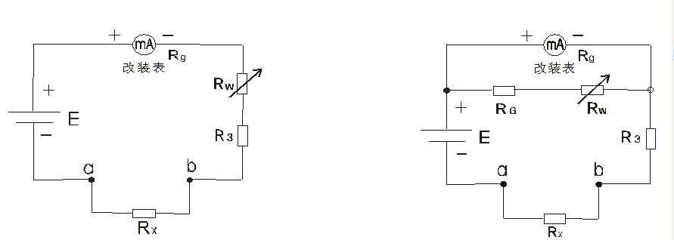

（a）串联分压式 （b）并联分流式
图5 欧姆表原理图
R_{W}的阻值，使表头指针正好偏转到满度。可见，欧姆表的零点是就在表头标度尺的满刻度(即量限)处，与电流表和电压表的零点正好相反。
在图（a）中，当a、b端接入被测电阻Rx后，电路中的电流为
$I=\frac{E}{Rg+RW+R3+RX}$
③

$I=\frac{E}{Rg+RW+R3}=Ig$对于给定的表头和线路来说，R_{g}、R_{W}、R₃都是常量。由此可见，当电源端电压E保持不变时，被测电阻和电流值有一一对应的关系。即接入不同的电阻，表头就会有不同的偏转读数，Rx越大，电流I越小。短路a、b两端，即Rx=0时
④
这时指针满偏
$I=\frac{E}{Rg+RW+R3+RX}=\frac{1}{2}Ig$当Rx=R_{g}+R_{W}+R₃时

⑤

这时指针在表头的中间位置，对应的阻值为中值电阻，显然R_{中}= R_{g}+R_{W}+R₃。
当Rx=∞（相当于a、b开路）时，I=0，即指针在表头的机械零位。
所以欧姆表的标度尺为反向刻度，且刻度是不均匀的，电阻R越大，刻度间隔愈密。如果表头的标度尺预先按已知电阻值刻度，就可以用电流表来直接测量电阻了。
并联分流式欧姆表利用对表头分流来进行调零的，具体参数可自行设计
欧姆表在使用过程中电池的端电压会有所改变，而表头的内阻R_{g}及限流电阻R₃为常量，故要求R_{W}要跟着E的变化而改变，以满足调“零”的要求，设计时用可调电源模拟电池电压的变化，范围取1.3~1.6V即可。
三、实验仪器
1、电表改装与校准实验仪 1台
2、ZX21电阻箱（可选用） 1台
四、实验内容
电表改装与校准实验仪的使用参见附录。
仪器在进行实验前应对毫安表进行机械调零。
1、用中值法或替代法测出表头的内阻，按图1或图2接线。R_{g}= Ω
2、将一个量程为1mA的表头改装成5mA量程的电流表
（1）、根据式①计算出分流电阻值，先将电源调到最小，R_{W}调到中间位置，再按图3接线。
（2）、慢慢调节电源，升高电压，使改装表指到满量程（可配合调节R_{W}变阻器），这时记录标准表读数。注意：R_{W}作为限流电阻，阻值不要调至最小值。然后调小电源电压，使改装表每隔1mA（满量程的1/5）逐步减小读数直至零点；(将标准电流表选择开关打在20mA档量程)再调节电源电压按原间隔逐步增大改装表读数到满量程，每次记下标准表相应的读数于下表。
表 1
改装表读数（mA） | 标准表读数（mA） |  |  | 示值误差ΔI（mA）
改装表读数（mA） | 减小时 | 增大时 | 平均值 | 示值误差ΔI（mA）
1
2
3
4
5
（3）、以改装表读数为横坐标，标准表由大到小及由小到大调节时两次读数的平均值为纵坐标，在坐标纸上作出电流表的校正曲线，并根据两表最大误差的数值定出改装表的准确度级别。
（4）、重复以上步骤，将1mA表头改装成10mA表头，可按每隔2mA测量一次。（可选做）。
（5）、将面板上的R_{G}和表头串联，作为一个新的表头，重新测量一组数据，并比较扩流电阻有何异同（可选做）。
3、将一个量程为1mA的表头改装成1.5V量程的电压表
（1）、根据式②计算扩程电阻R_{M}的阻值，可用R₁、R₂进行实验。
（2）、按图4连接校准电路。用量程为2V的数显电压表作为标准表来校准改装的电压表。
（3）、调节电源电压，使改装表指针指到满量程（1.5V），记下标准表读数。然后每隔0.3V逐步减小改装读数直至零点，再按原间隔逐步增大到满量程，每次记下标准表相应的读数于下表：
（4）、以改装表读数为横坐标，标准表由大到小及由小到大调节时两次读数的平均值为纵坐标，在坐标纸上作出电压表的校正曲线，并根据两表最大误差的数值定出改装表的准确度级别。

表 2
改装表读数（V） | 标准表读数（V） |  |  | 示值误差ΔU（V）
改装表读数（V） | 减小时 | 增大时 | 平均值 | 示值误差ΔU（V）
0.3
0.6
0.9
1.2
1.5

（5）、重复以上步骤，将1mA表头改成5V表头，可按每隔1V测量一次。（可选做）。
4、改装欧姆表及标定表面刻度
（1）、根据表头参数I_{g}和R_{g}以及电源电压E，选择Rw为470Ω，R₃为1KΩ，也可自行设计确定
（2）、按图5（a）进行连线。将R₁、R₂电阻箱（这时作为被测电阻Rx）接于欧姆表的a、b端，调节R₁、R₂，使R_{中}= R₁+R₂=1500Ω。
（3）、调节电源E=1.5V，调Rw使改装表头指示为零。
（4）、取电阻箱的电阻为一组特定的数值Rx_{i}，读出相应的偏转格数di。利用所得读数Rxi、d_{i}绘制出改装欧姆表的标度盘。如表3所示：
表 3 E= V ， R_{中}= Ω
Rx_{I}（Ω） | $\frac{1}{5}R_{中}$ | $\frac{1}{4}R_{中}$ | $\frac{1}{3}R_{中}$ | $\frac{1}{2}R_{中}$ | R_{中} | 2R_{中} | 3R_{中} | 4R_{中} | 5R_{中}
偏转格数（di）
（5）、按图5（b）进行连线，设计一个并联分流式欧姆表。试与串联分压式欧姆表比较，有何异同。（可选做）

五、思考题

- 是否还有别的办法来测定电流计内阻？能否用欧姆定律来进行测定？能否用电桥来进行测定而又保证通过电流计的电流不超过Ig?
- 设计R_{中}=1500Ω的欧姆表，现有两块量程1mA的电流表，其内阻分别为250Ω和100Ω，你认为选哪块较好？

电表改装与校准实验仪
使用说明
- 概述
指针式电流表、电压表、多用表广泛应用于各种电测场合，它们的指示都是用电流计来实现的。单纯的电流计一般只能用来测量较小的电流和电压，所以必须对电流计进行改装，才能运用于各种测量领域。
本仪器通过连线能完成改装电流表、电压表、欧姆表实验，通过实验能提高使用者运用电表、使用电表的能力。
- 主要技术参数
  - 指针式被改装表：量程1mA，内阻约155Ω，精度1.5级
  - 电阻箱：调节范围0～11111.0Ω，精度0.1级
  - 标准电流表：0～2 mA，0～20mA两量程，三位半数显，精度±0.5%
  - 标准电压表：0～2V，0～20V两量程，三位半数显，精度±0.5%
  - 可调稳压源：输出范围0～2V，0～10V两量程，稳定度0.1%/min，负载调整率0.1%
  - 供电电源：交流220V±10%，50Hz
  - 外形尺寸：400mm×250mm×130mm
- 使用说明
本仪器内附指针式电流计、标准电压表电流表、可调直流稳压电源、十进式电阻箱、专用导线及其它部件，无需其它配件便可完成多种电表改装实验。
本仪器的面板见附图1
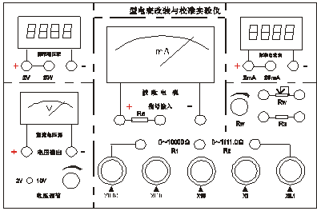

附图1 面板示意图
1．稳压电源调节电位器 2. 稳压电源输出端 3. 稳压电源指示表头
4. 标准电压表输出端 5. 标准电压表 6. 指针式电流计
7. 指针式电流计输入端 8. 标准电流表 9. 标准电流表输入端
10. R_{W}电位器 11. R₃电阻 12. R₁ 、R₂电阻器
可调直流稳压源分为2V、10V两个量程，通过“电压选择开关”选择所需的电压输出，调节“电压调节”电位器调节需要的电压。指针式电压表的指示也分为2V、10V两个量程。
标准数显电压表有2V、20V两个量程，通过“电压量程选择开关”选择不同的电压量程，需连接到对应的测量端方可测量。
标准数显电流表有2 mA、20mA两个量程，通过“电流量程选择开关”选择不同的电流量程，需连接到对应的测量端方可测量。
四、原理简介
  - 改装较大量程的电流表
在表头两端并联一合适的电阻，对测量电路中的电流进行分流，使表头指示为满度时，线路的总电流为所需要改装量程的电流值，这时表头就被改装成较大量程的电流表。
  - 改装成较大量程的电压表
将一合适阻值的电阻与电流表串联，使电流表满偏时，串联电路上的电压等于所需要改装量程的电压，这时电流表就被改装成电压表了。
  - 改装成欧姆表
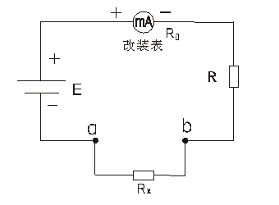

附图2 欧姆表示意图
如附图2所示，用一电源串联一合适的电阻，与电流计串联。当R_{X}被测电阻接入时，会使电流表偏转，不同的R_{X}会引起不同的电流表偏转。用标准电阻箱对电流表的偏转进行刻度标定后，就能用于测量电阻了，这时电流表被改装成欧姆表。详细的测量原理和线路见实验讲义。
- 使用步骤
1、打开仪器后部电源开关，接通交流电源。
2、检查标准电压表、标准电流表，应正常显示。标准电压表在空载时因内阻 较高会出现跳字，属正常现象。
3、调节稳压电源，应正常输出。
4、按讲义内容进行电流表改装并用改装成的电流表测未知电流。
5、按讲义内容进行电压表改装，并用改装成的电压表测未知电压。
6、按讲义内容进行串联式和并联式欧姆表改装，并用改装成的欧姆表测未知 电阻。
六、 维护与保修
1、仪器应按实验要求正确使用。
2、使用完毕后应关闭电源开关，若长期不用应拨下电源插头。
3、仪器应存放于没有腐蚀性物质的环境中，并保持干燥，以防腐蚀。
4、在用户遵守规定的使用条件下，产品的保修期为十二个月，超过保修期， 厂家仍会提供良好的服务。

